Elia Schito – Riccardo Morandotti
Manuale Utente del progetto per il corso di Basi di Dati

Progetto:


Manuale dell’Utente

Manuale Utente

Accesso
Per accedere all’applicazione bisogna autenticarsi. Per registrarsi e scegliere nome utente e password cliccare su REGISTER NEW USER(vedi figura 1)

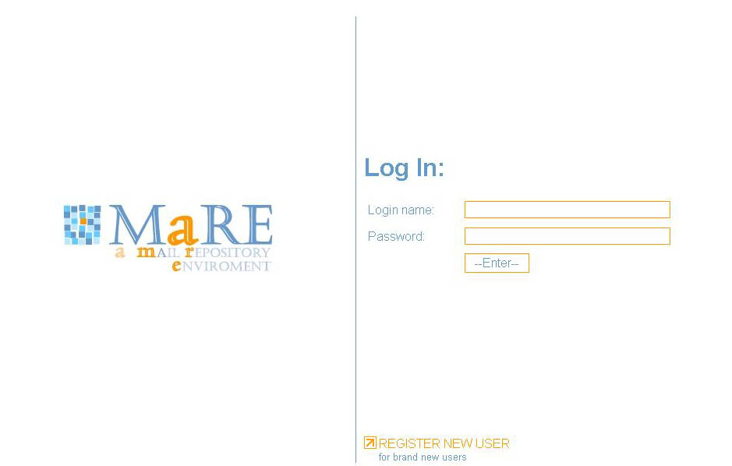
Figura 1

Registrazione Nuovo utente
Per I nuovi utenti ci sono da inserire i dati nei vari campi quelli con l’asterisco son obbligatori (vedi figura 2)
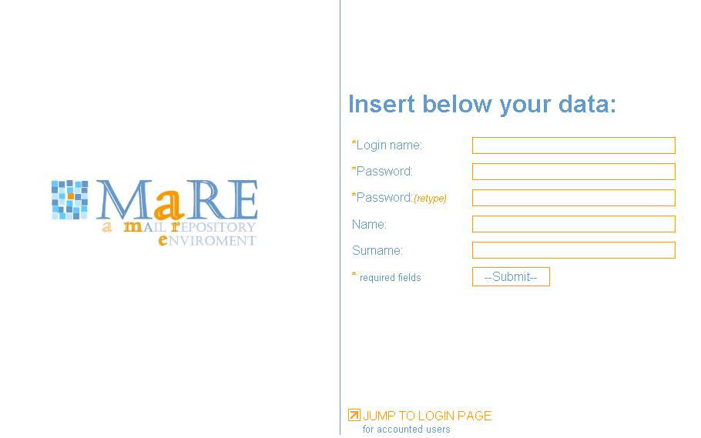
Figura 2

Pagina Iniziale
Da qui si può selezionare ogni funzionalità del sistema, ognuna contraddistinta da una propria icona. (vedi figura 3)
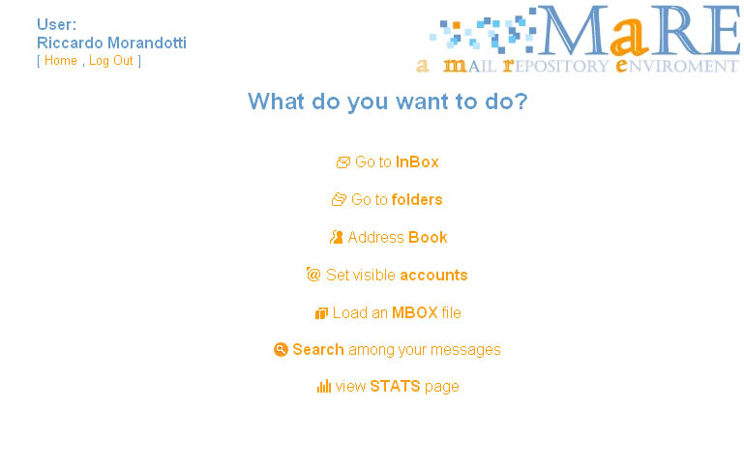
Figura 3

In ogni pagina di MaRE saranno disponibili due link di navigazione che permettono in ogni pagina di fare il log-out o di tornare alla home (figura 4)
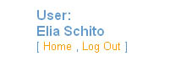
Figura 4

Caricamento di file in formato MBOX
Se è la prima volta che si e entra nel sistema si consiglia di caricare il proprio o i propri file MBOX e inserire simultaneamente un proprio account. Questo si può fare cliccando su Load an MBOX file.
Caricare il file MBOX (le dimensioni non possono superare i 10 MB) dopo aver inserito l’indirizzo e-mail del nuovo account (figura 5).

In caso si possedessero più account si può scegliere quello su cui si vuole che si carichino i messaggi. (figura 5).
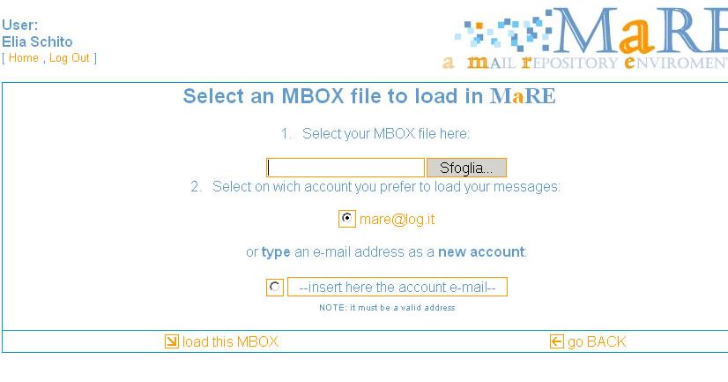
Figura 5

Una volta caricati i viene mostrata la cartella InBox.

Scelta degli account da visualizzare
Dalla pagina iniziale cliccando su Set visible accounts si può scegliere gli account che si vogliono visualizzare spuntandoli dall’elenco di quelli presenti e cliccando il tasto apply changes per applicare le modifiche. Inoltre si può aggiungere un nuovo account, inserendo l’e-mail e cliccando su new account (figura 6-7).
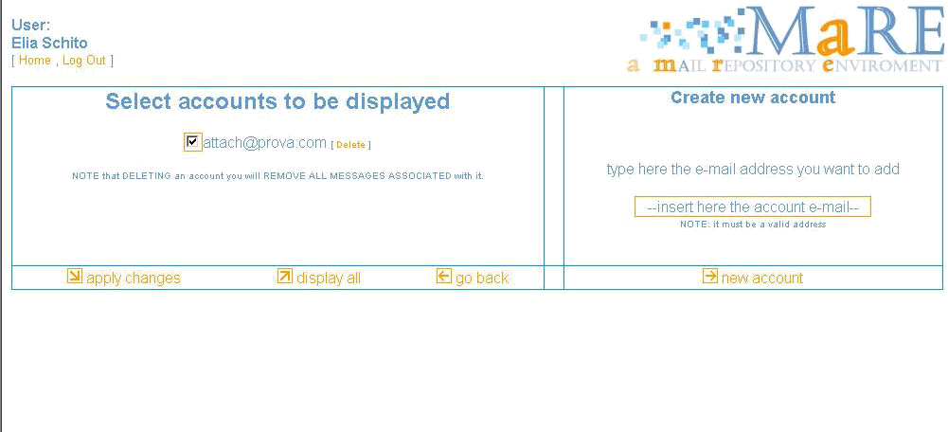
Figura 6 – scelta di un solo account
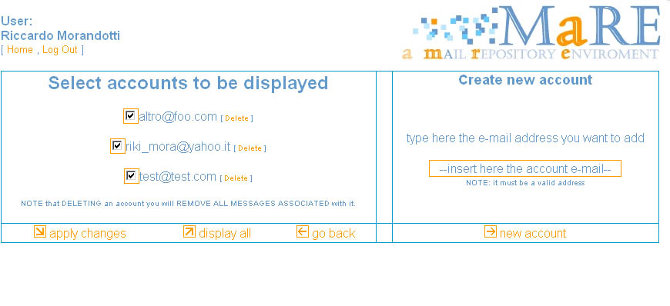
Figura 7 - Scelta di tutti glia account

Visualizzazione delle cartelle
Tornando alla home ora vediamo in ordine le varie funzionalità offerte da MaRE

Go to Inbox porta alla cartella InBox dell’utente, se si vogliono invece visualizzare tutte le cartelle bisogna selezionare Go to folders (figura 8)
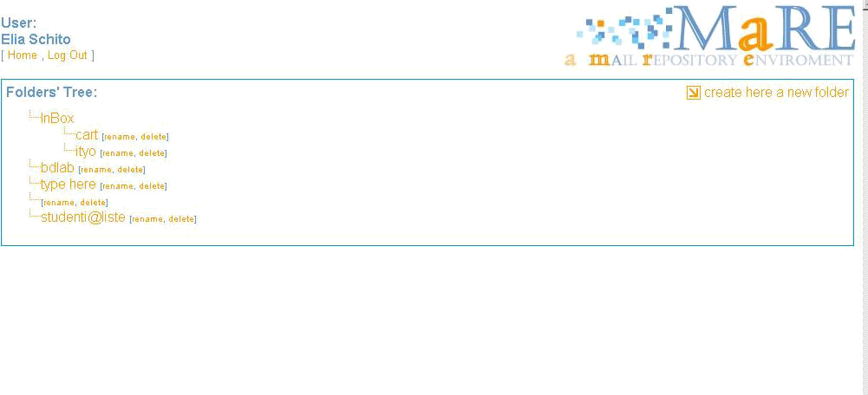
Figura 8 – albero delle cartelle

Da qui si può creare un nuova cartella o rinominare/cancellare quelle presenti (figura 9)

Figura 9 – zoom su nome cartella e azioni legata alla cartella

Una volta selezionata una cartella se ne vede il contenuto che comprende le sottocartelle e i messaggi presenti nella cartella salvo quelli il cui account è disattivato (figura 10)

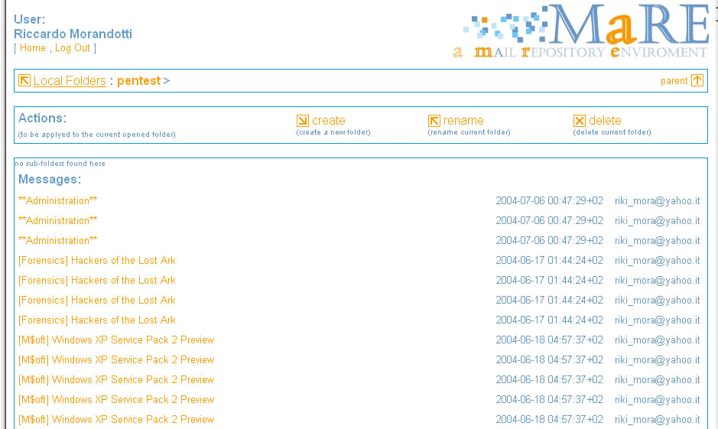
Figura 10

In questa pagina e anche nella pagina di visualizzazione dettagliata del messaggio è data la possibilità di muoversi all’interno dell’albero delle proprie cartelle usando i percorsi posti all’inizio della pagina, se si preferisce vedere la cartella superiore a quelli in cui si è invece si può usare il tasto parent. Vedi figura 11

Figura 11

Sempre all’interno di questa pagina si possono cerare, rinominare e cancellare cartelle per mezzo degli appositi pulsanti (figura 12)

Figura 12

Visualizzazione dei messaggi
Quando si vuole visualizzare un messaggio in modo dettagliato bisogna cliccare sul subject e si aprirà il messaggio corrispondente (figura 13 e 14)
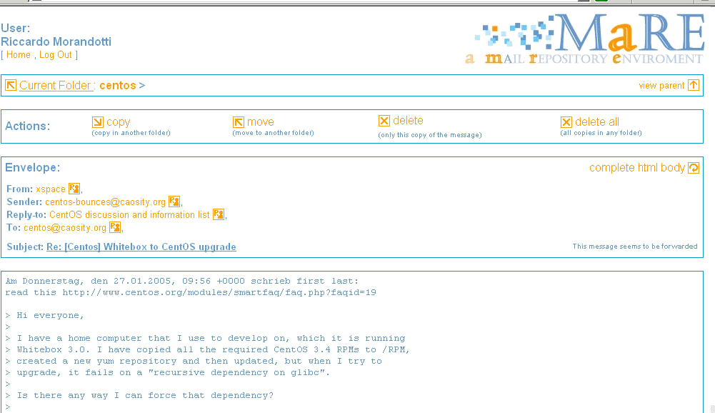
Figura 13 – messaggio con body e senza allegati

Qui si vede il messaggio con tutti i dettagli.
Per visualizzare il testo in html bisogna cliccare su complete html body
Per ogni indirizzo e-mail viene visualizzata un icona se il contatto è presente o se il contatto non è presente. Cliccando su quelle icone si accede alla parte di gestione del contatto
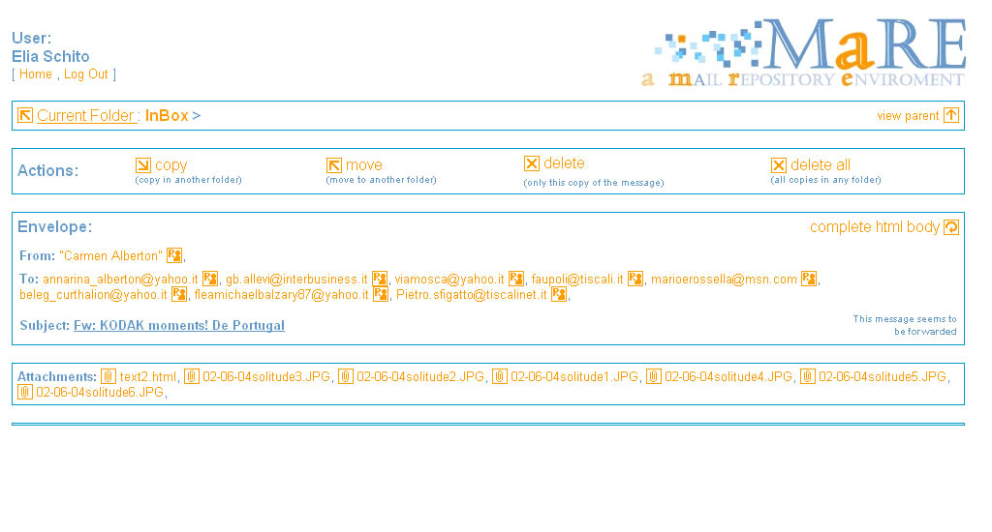
Figura 14 – messaggio senza body, con allegati e con più destinatari

In caso il messagio sia di risposta a un altro messagio si visualizzerà la seguente icona

Una colta cliccata su questa si aprirà un pagina in cui viene visualizzato l’albero delle risposte (figura 15)

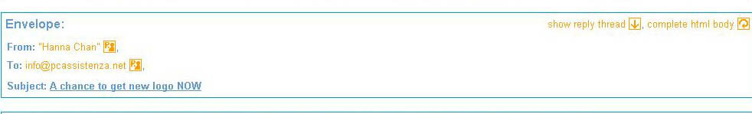
Figura 15

In caso vi siano presenti allegati si visualizzerà a video anche questa immagine

Figura 16

Cliccando sul nome dell’allegato si potrà visualizzare o scaricare

All’interno della pagina si possono cancellare i messaggi dalla cartella, cancellarli da tutte le cartelle, spostare e copiare messaggi
Figuira 17

Rubrica
Address Book permette di gestire la propria rubrica, cliccandovi su si accede alla pagina di visualizzazione dei messaggi (figura 18)

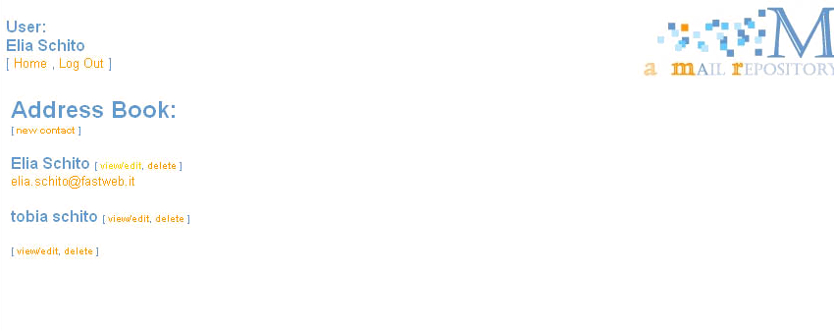
Figura 18

Da qui si possono aggiungere, modificare o eliminare i propri contatti.
Per aggiungerne si usa new contact, per visualizzare/modificare i dati del proprio contatto si usa view/edit e per cancellarlo si usa delete
Cliccando si view/edit si caricano i dati del contatto (figura 19)
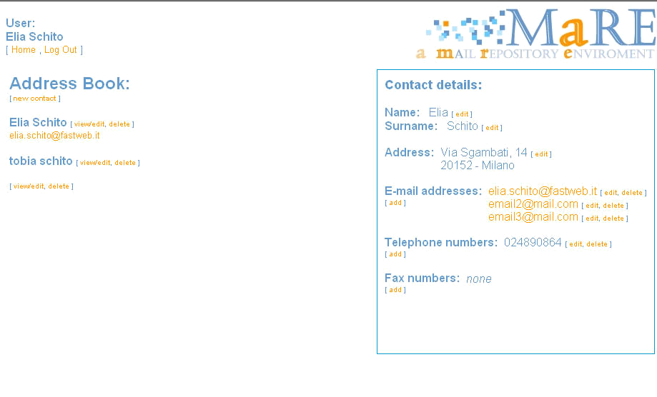
Figura 19

Statistiche
View stats serve per effettuare le statistiche, cliccandovi su si accede alla pagina delle statistiche (figura 20-21), da qui si possono selezionare le varie categorie su cui si può fare una statistica per mezzo del menu (figura 21).
Una volta selezionato il tipo per far partire la statistica basta cliccare su get stats
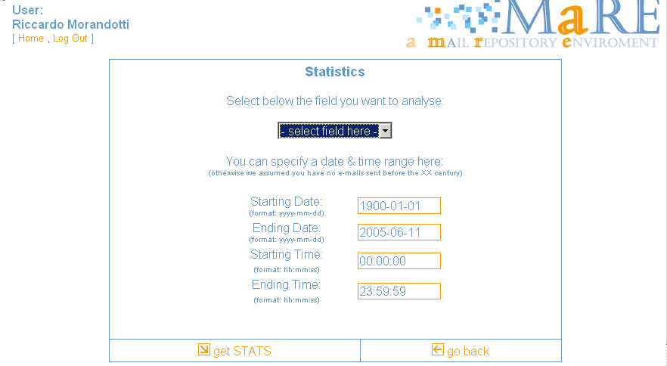
Figura 20

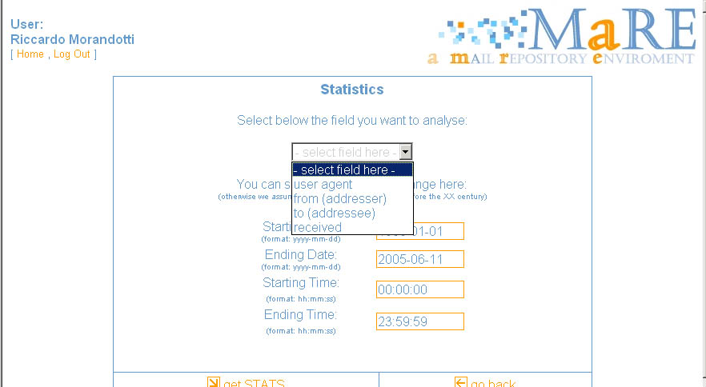
Figura 21

Il risulatato delle statistiche è ordinato in modo decrescente rispetto al numero dei messaggi e visualizzato per mezzo di un grafico (figura 22)

E’ possibile fare statistiche su un periodo più ristretto specificando date e ore diverse da quelle predefinite.

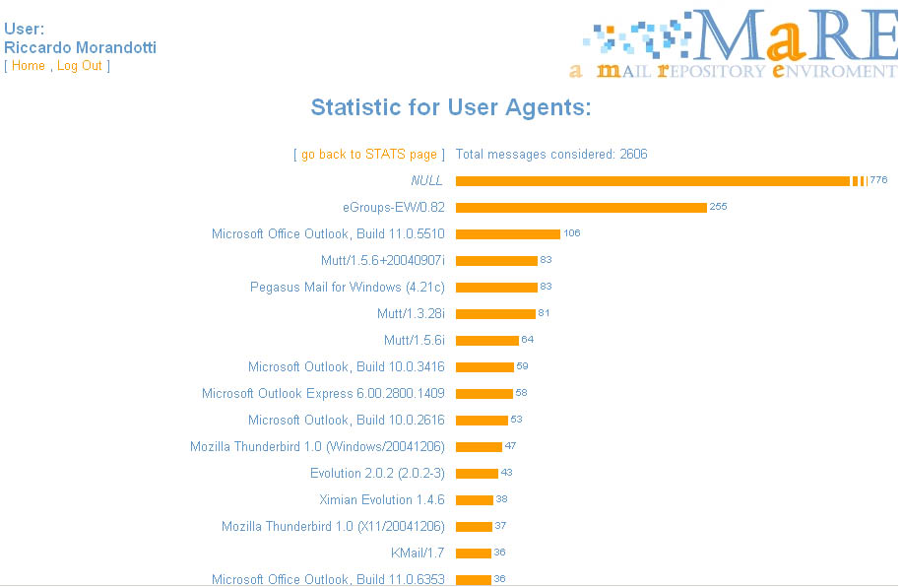
Figura 23

Ricerche
search among message per la ricerca dei messaggi secondo dei parametri impostati dall’utente (figura24).
Qui possono essere inseriti vari parametri per i criteri di ricerca, in caso si vogliano far ricerche con più di un parametro va scelto il connettore logico di cui si vuole far uso, quello predefinito è AND.

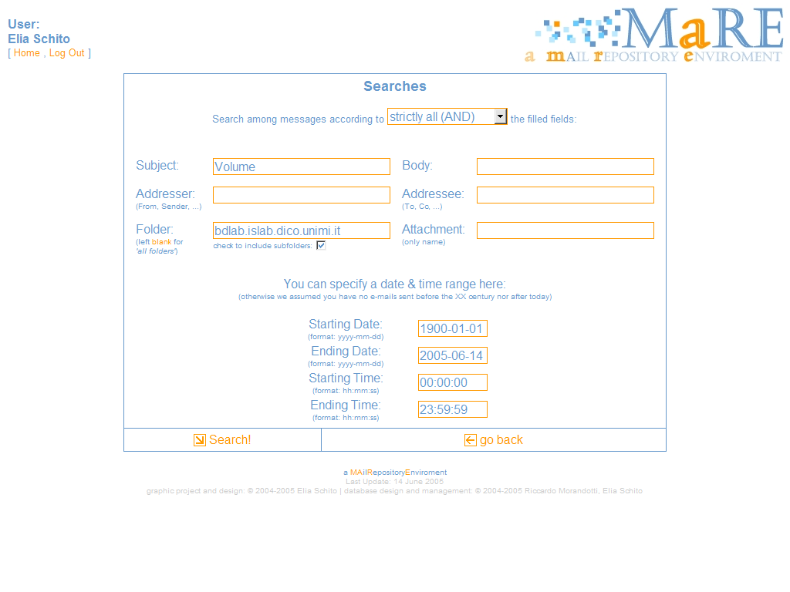
Figura 24 – una ricerca di messaggi con l’oggetto contenente la parola “Volume” nella cartella del newsgroup “bdlab.islab.dico.unimi.it”

I messaggi trovati saranno visualizzati nel solito formato oggetto, data e account (figura 25).
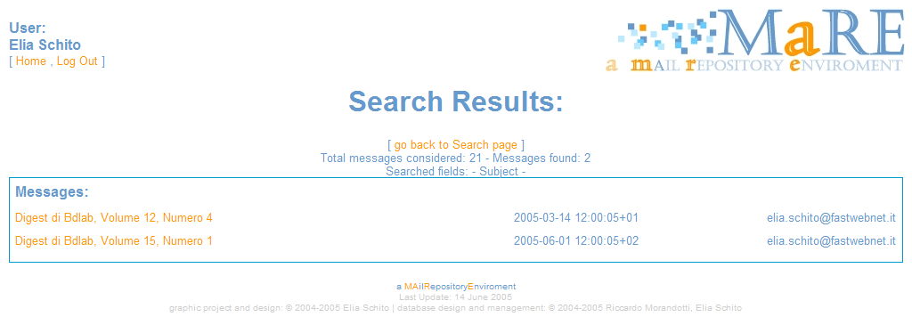
Figura 25 – i risultati

Nota per l’installazione
e requisiti

Software usati:

L’applicazione mare usa i seguenti software

A. php 5
B. apache (consigliata versione 1.33 ma si può utilizzare qualsiasi versione)
C. postgresql 8

Installazione:

Installare i tre software sopra citati per maggiori dettagli cartella visita i seguenti link

A. http://www.php.net/manual/en/install.php
B. http://httpd.apache.org/docs/install.html.
C. http://www.postgresql.org/docs/8.0/interactive/installation.html

Per installare il software mare bisogna copiare la cartella mare all’interno della directory di apache utilizzata per pubblicare le pagine web.

Poi bisogna caricare il db usando il file mare che contiene il backup del db
La procedura proposta per caricare il db usando pgadmin è:
creare un nuovo database con codifica Latin6
fare il ripristino dello schema del db -> usando la funzione ripristino di pgadmin e caricando il file mare

Bisogna infine modificare i seguenti parametri del file php.ini in base alle proprie scelte

Valori dei parametri consigliati

Upload_max_filesize -> la dimensione max del file di cui si vuole far upload. Si può impostare il valore che si vuole usare

Valore impostato a 30 MB dagli sviluppatori di Mare
Max_execution_time-> massimo tempo di esecuzione per ogni script in secondi
Valore impostato a 180 sec dagli sviluppatori di Mare

Max_input_time-> la massima quantità di tempo che ogni script può spendere per fare il parsing di dati in input
Valore impostato a 180 sec dagli sviluppatori di Mare 300 sec

Memory_limit -> la quantità max di meoria che uno script può consumare
Valore impostato a 180 sec dagli sviluppatori di Mare 32 MB

A questo punto l’applicazione è installata.

Per accedere all’applicazione bisogna usare un broswer web.
L’applicazione è stata testata e funziona correttamente con IE6 e Firefox 1.0

